Github של יוסי - YossiArye/class-code-fs-genai
עמוד מסכם של הקורס - Lovable App (genai@gmail.com , genai1234)
עמוד הקורס - Fullstack & GenAI Developer‬‏ מחזור אפריל 2026 - לימודי ערב – Classroom‬‬‬‬
Github שלי - shmuel-shani/html: html
עמוד אישי שלי - Portfolio
לינק לשיעור - Meet – way-xrfu-jdc‬‏‬‬
חשבון ה- formspree שלי - https://formspree.io/f/mojyldak

HTML
HTMLזה השפה שבונה את השלד של האתר.
HTML אומר לדפדפן - זה כותרת, זה טקסט, זו תמונה, זה כפתור.
נוריד Visual Studio Code
נפתח תיקיה בשם fullstuck-genai
ובתוכה תיקיה נוספת בשם 01-first-html
ובתוכה נפתח קובץ כתבן בשם - 01-hello-world.html
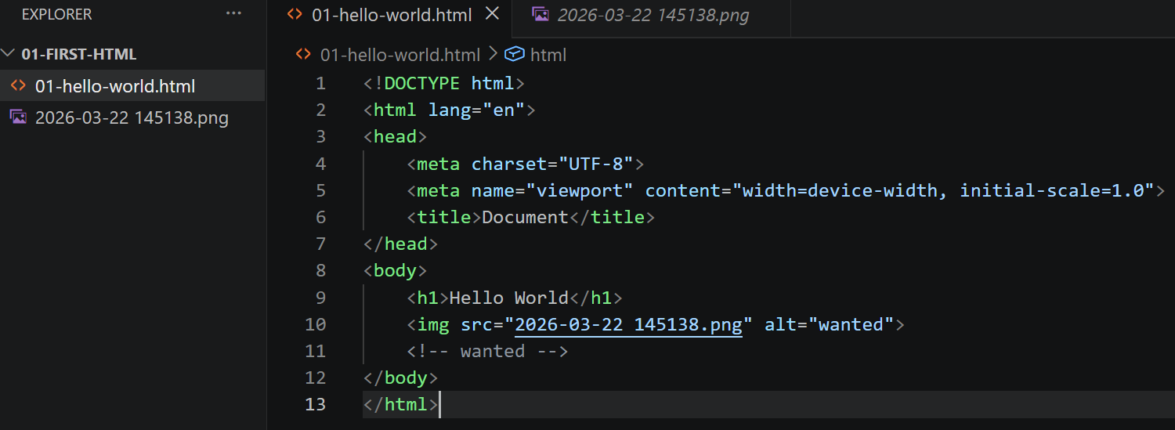
<!DOCTYPE html>
<html lang="en">
<head>
<meta charset="UTF-8">
<meta name="viewport" content="width=device-width, initial-scale=1.0">
<title>Document</title>
</head>
<body>
<h1>Hello World</h1>
<img src="2026-03-22 145138.png" alt="wanted">
<!-- wanted -->
</body>
</html>

הסבר -
<!DOCTYPE html>- אומר לדפדפן "זה אתרHTML ".
- <html>מתחיל את כל הדף
<head> - הראש של הדף. מה יש שם? מידע על הדף (לא רואים אותו), והגדרות.
<meta charset="UTF-8"> - תומך בעברית
<meta name="viewport"> - מתאים למובייל
<title>Document</title> - שם הלשונית בדפדפן
<body> - הגוף של האתר - כל מה שהמשתמש רואה
<h1>Hello World</h1> - כותרת גדולה
lorem26 - יוצר טקסט דמה עם26 מילים. משתמשים בזה כשבונים אתר ועדיין אין תוכן אמיתי, שמים טקסט זמני כדי לבדוק איך האתר נראה, לראות מבנה ועיצוב, לא להתעסק עדיין בתוכן.
<p> - Paragraph )פסקה) משתמשים בזה כדי לכתוב טקסט רגיל באתר. לדוגמה - <p>זה טקסט רגיל באתר</p> זה יופיע כפסקה עם רווחים לפני ואחרי. בפועל זה נראה ככה - שורה נפרדת, רווח בין פסקאות, מיועד לטקסט קריא.
<a> - Anchor )קישור) זה תגית שמייצרת לינק (כמו כפתור מעבר).

האתר https://formspree.io/
Formspreeהוא שירות שמאפשר לך לקבל נתונים מטפסים באתר בלי לכתוב קוד צד שרת (Backend)
כשיש לך טופס באתר (למשל "צור קשר"), צריך מקום שאליו הנתונים נשלחים.
בדרך כלל זה דורש - שרת, קוד backend , מסד נתונים. Formspree חוסך את כל זה.
כלומר - אתה בונה טופס ב־HTML ואז Formspree מקבל את הנתונים, ושולח לך אותם (למשל לאימייל).
דוגמה -
<form action="https://formspree.io/f/your-id" method="POST">
<input type="text" name="name" placeholder="השם שלך">
<input type="email" name="email" placeholder="האימייל שלך">
<button type="submit">שלח</button>
</form>
הסבר -
<form> - טופס
action - לאן הנתונים נשלחים (כאן זה Formspree )
method="POST" - שולח מידע בצורה מאובטחת
כשמשתמש לוחץ "שלח" -
- המשתמש ממלא פרטים
- לוחץ על כפתור
- הנתונים נשלחים ל־Formspree
- אתה מקבל את המידע (למשל למייל)
לסיכום - Formspree זה פתרון מהיר לשליחת טפסים, בלי לכתובbackend , עובד ישירות עםHTML.
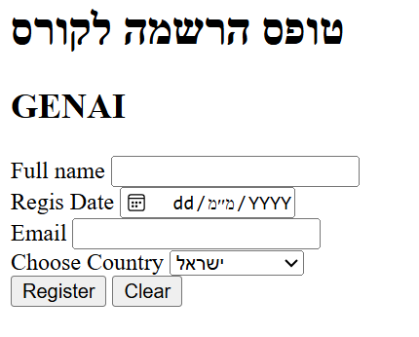

בנינו טופס הרשמה לקורס שהמשתמש יכול - להכניס שם, לבחור תאריך, להזין אימייל, לבחור מדינה. ואז לשלוח את הנתונים, והנתונים נשלחים לFormspree-
הקוד -
התחלת הדף
<!DOCTYPE html>
<html lang="en">
אומר לדפדפן שזה אתר HTML
<html> עוטף את כל הדף
הגדרות (HEAD)
<head>
בתוך זה - קידוד (כדי שיעבוד עברית), התאמה למובייל, שם הדף
מה שרואים באתר (BODY)
<body>
כותרות
<h1>טופס הרשמה לקורס</h1>
<h2>GENAI</h2>
כותרת גדולה + כותרת משנה
הטופס עצמו
<form action="https://formspree.io/f/xaqaqgdv" method="post">
מה זה אומר -
<form> - טופס
Action - לאן הנתונים נשלחים (ל־Formspree )
method="post" - שליחה בצורה מסודרת
כל שדה בטופס
שם מלא
<label for="fullname">Full name</label>
<input type="text" id="fullname" name="fullname">
label - הטקסט שמסביר מה להכניס
input type="text" - שדה טקסט רגיל
תאריך
<input type="date">
נותן למשתמש לבחור תאריך עם לוח שנה
אימייל
<input type="email">
בודק שהמשתמש מכניס אימייל תקין
<input type="text" required>
זה יכריח את המשתמש למלא
מדינה
<select>
תפריט נפתח
<option>ישראל</option>
אפשרות בתוך הרשימה

כפתורים
<button type="submit">Register</button>
שולח את הטופס
<button type="reset">Clear</button>
מאפס את כל השדות

מה זה div class="form-group"
<div class="form-group">
זה רק קופסה שמסדרת את העיצוב
כרגע - אין לך CSS , אז זה לא משפיע עדיין, אבל בהמשך זה יעזור לך לעצב יפה.

<form action="https://formspree.io/f/xaqaqgdv" method="post">
<label>Full name</label>
<input type="text" name="fullname" placeholder="השם שלך" required>
<label>Regis Date</label>
<input type="date" name="regdate" required>
<label>Email</label>
<input type="email" name="email" placeholder="your@email.com" required>
<label>Choose Country</label>
<select name="country">
<option value="israel">ישראל</option>
<option value="usa">ארצות הברית</option>
</select>
<button type="submit">Register</button>
<button type="reset">Clear</button>
</form>

page-structur מבנה העמוד
div זה קונטיינר (קופסה)
<p> paragraph (סעיף)

מבנה העמוד (Page Structure) - השלד של כל אתר HTML
סינטקס -
<!DOCTYPE html>
<html>
<head>
<title>My Page</title>
</head>
<body>
תוכן האתר
</body>
</html>
הסבר -
<html> - כל האתר
<head> - מידע על הדף (לא רואים)
<body> - מה שרואים בפועל
<div> - קונטיינר (קופסה) - קופסה שמחזיקה אלמנטים
סינטקס -
<div>תוכן</div>
שימוש - לסידור מבנה, לקיבוץ אלמנטים, לעיצוב עםCSS .
div לבד - לא עושה כלום - רק עוזר לארגון.
<p> - פסקה
סינטקס -
<p>זה טקסט</p>
שימוש - לטקסט רגיל
טעות נפוצה - לא לשים<p> בתוך <p>
<a> - קישור
סינטקס -
<a href="https://google.com">
לחץ כאן
</a>
שימוש - מעביר לדף אחר
טעות נפוצה - אם שוכחיםhref זה לא יעבוד.
כותרות (h1, h2, h3)
סינטקס -
<h1>
כותרת ראשית
</h1>
<h2>
כותרת משנה
</h2>
<h3>
כותרת קטנה
</h3>
שימוש -
h1 הכי חשוב
h2 פחות
h3 עוד פחות
טיפ - רקh1 אחד בעמוד (בדרך כלל)

רשימות -
ul - רשימה לא מסודרת - עם בולטים (נקודות(•))
<ul>
<li>
תפוח
</li>
<li>
בננה
</li>
</ul>

ol - רשימה מסודרת
<ol>
<li>שלב 1</li>
<li>שלב 2</li>
</ol>
מספרים (1,2,3)
li - פריט ברשימה
חייב להיות בתוך ul או ol

<form> - טופס
סינטקס -
<form action="..." method="post">
</form>
שימוש - שליחת מידע מהמשתמש

<input> - שדה קלט
סינטקס -
<input type="text">
סוגים חשובים (type) -
text - טקסט
email - אימייל
password - סיסמה
date - תאריך

placeholder - טקסט זמני בתוך השדה

סינטקס -
<input type="text" placeholder="
השם שלך
">
Id - מזהה ייחודי לאלמנט
סינטקס -
<input id="name">
חשוב - אסור שיהיו שניים עם אותו id

<label> - מחבר בין טקסט לשדה - כשאתה לוחץ על הטקסט - השדה נבחר
סינטקס -
<label for="name">
שם
</label>
<input id="name">

<button> - כפתור - תגית שמייצרת כפתור לחיץ באתר
המשתמש לוחץ ואז קורה משהו (שליחה, איפוס, פעולה עם JavaScript וכו')
סינטקס
<button>
לחץ כאן
</button>
איך משתמשים בכפתור - כפתור יכול לעשות כמה דברים - תלוי ב-type
1. כפתור שליחה (Submit) - שולח טופס (<form>)
<button type="submit">שלח</button>
2. כפתור איפוס (Reset)- מוחק את כל מה שהמשתמש כתב בטופס
<button type="reset">
נקה
</button>
3. כפתור רגיל - לא עושה כלום לבד - משמש עם JavaScript
<button type="button">
לחץ
</button>

דוגמה -
<form>
<input type="text" placeholder="
השם שלך
">
<button type="submit">Register</button>
<button type="reset">Clear</button>
</form>
טעות נפוצה - לא לציין type - <button>לחץ</button> בתוך<form> זה מתנהג כברירת מחדל כ־submit וזה יכול לגרום לבעיות. עדיף תמיד לכתוב
<button type="button">
<button>מול <input type="button">
button -
<button>
לחץ
<b>
כאן
</b>
</button>
יכול להכיל HTML (עיצוב, אייקונים)
input-
<input type="button" value="
לחץ
">
פחות גמיש - לכן היום כמעט תמיד משתמשים ב-<button>

CSS - Cascading Style Sheets (גיליונות סגנון מדורגים)
CSS- שפה שאומרת לדפדפן איך לעצב את האתר
Cascading (מדורג) - הכוונה היא שיש סדר עדיפויות בעיצוב - עיצוב אחד יכול לדרוס
עיצוב אחר - יש היררכיה (Inline > Internal > External).
Style (עיצוב) - איך האתר נראה - צבעים, גדלים, מרווחים, פונטים.
Sheets (דפים) - קבצים שמכילים את העיצוב (למשל(style.css .
נתחיל מהרעיון הכללי - כל CSS בנוי ככה -
property: value;
כשאתה רואה משהו כזה -
<p style="color: rgba(255, 0, 0, 0.5);">
יש פה מבנה קבוע -
מפתח: (Property) ערך (Value)
מה זה מפתח(Property) ? מה אתה רוצה לשנות. בדוגמה שלנו - color אתה אומר לדפדפן "תשנה את ה־צבע"
מה זה ערך(Value) ? איך בדיוק זה ייראה. בדוגמה - rgba(255, 0, 0, 0.5) זה אומר אדום, עם שקיפות.
פירוק של הדוגמה -
<p style="color: rgba(255, 0, 0, 0.5);">
<p> - פסקה
style="..." - אומר "אני הולך לשים CSS ישירות על האלמנט"
מה שבתוך ה־style: - color: rgba(255, 0, 0, 0.5);
color - מפתח (Property)
: - מפריד
rgba(...) - ערך (Value)
; - סוף פקודה
מה זה rgba - פורמט צבע - rgba(R, G, B, A)
R - אדום
G - ירוק
B - כחול
A - שקיפות (Alpha)
בדוגמה - rgba(255, 0, 0, 0.5) זה אדום מלא(255) , בלי ירוק, בלי כחול, שקיפות 50%.
עוד דוגמאות -
צבע כחול - color: blue;
גודל טקסט - font-size: 20px;
רקע - background-color: yellow;
שלוש דרכים לכתוב CSS
יש 3דרכים להוסיף עיצוב (CSS) לאתר -
1. Inline CSS - בתוך התגית.
<p style="color: red;">
טקסט
</p>
הCSS- כתוב ישירות בתוך האלמנט.
יתרונות - מהיר, פשוט.
חסרונות - לא מסודר, קשה לתחזוקה, חוזר על עצמו.
2. Internal CSS - CSS נמצא בתוך הדף, אבל מרוכז במקום אחד.
יתרונות - יותר מסודר מinline-, טוב לעמוד אחד.
חסרונות - לא טוב לפרויקטים גדולים, לא ניתן לשימוש חוזר בין דפים.
<head>
<style>
p {
color: red;
}
</style>
</head>
3. External CSS - קובץ חיצוני (הCSS- נמצא בקובץ נפרד).
יתרונות - הכי מסודר, הכי מקצועי, ניתן לשימוש חוזר, קל
לתחזוקה.
חסרונות - דורש עוד קובץ.
קובץ HTML -
<link rel="stylesheet" href="style.css">
קובץ CSS -
p {
color: red;
}
אם יש כמה הגדרות סותרות - איך הדפדפן מחליט מה מנצח? יש סדר עדיפות -
- Inline - הכי חזק
- Internal
- External - הכי חלש

דוגמה להגדרה סותרת -
<p style="color: blue;">טקסט</p>
וגם -
p {
color: red;
}
מה יקרה? הטקסט יהיה כחול - כי inline מנצח.

Tag (תגית) -
הגדרה - Tagזה סימון עם< > שמורה לדפדפן מה זה.
דוגמאות -
<p>
</p>
<h1>
</h1>
אלה תגיות בלבד (פתיחה וסגירה).

Element (אלמנט) -
הגדרה - Element זה כל הדבר השלם.
דוגמה - <p>שלום</p>
פירוק -
<p> - Tag פתיחה.
שלום - תוכן.
</p> - Tag סגירה.
הכל ביחד = Element
Tag - רק המסגרת (הקופסה).
Element - המסגרת + התוכן (הקופסה + מה שיש בפנים).
מקרה מיוחד - <img src="pic.png"> - אין סגירה, אבל זה עדיין Element.

Attributes (תכונות) -
הגדרה - תכונות הן מידע נוסף שנותנים לתגית, הן משנות את ההתנהגות או המראה של האלמנט.
איך זה נראה? <tag attribute="value">
דוגמה - <a href="https://google.com">גוגל</a>
פירוק -
<a> - תגית
href - תכונה (Attribute)
https://google.com - ערך (Value)
כלומר - "כשילחצו - תלך לכתובת הזאת"
איפה כותבים Attributes - תמיד בתוך תג הפתיחה -
<p style="color:red;">טקסט</p>
Attributesנפוצים -
1. href (בקישורים) - לאן הקישור מוביל - <a href="https://google.com">גוגל</a>
2. src(בתמונות) - איפה התמונה נמצאת - <img src="image.png">
3. alt (בתמונות) - טקסט אם התמונה לא נטענת -
<img src="image.png" alt="
תיאור
">
4. id - מזהה ייחודי - <div id="main"></div>
5. class - קבוצה של אלמנטים - <p class="text"></p>
6. style - עיצוב ישיר (CSS) - <p style="color:red;"></p>
7. type (ב-input) - סוג השדה - <input type="email">
8. placeholder - טקסט זמני - <input placeholder="השם שלך">
כמה Attributes באותה תגית - מותר לשים כמה שרוצים -
<input type="text" id="name" placeholder="
השם שלך
">

Nesting (קינון) -
הגדרה - לשים אלמנט אחד בתוך אלמנט אחר. כמו קופסאות בתוך קופסאות.
דוגמה -
<div>
<p>שלום</p>
</div>
פירוק -
<div> - קופסה חיצונית.
<p> - קופסה פנימית.
ה-p נמצא בתוך ה-div.
דוגמה יותר עמוקה -
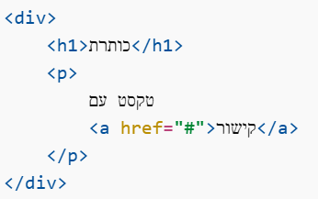
זה קובע איך האתר נראה, זה משפיע עלCSS , זה משפיע עלJavaScript .
כלל - מה שפותחים - סוגרים לפי הסדר.
הזחה (indentation) - עוזרת להבין קינון -
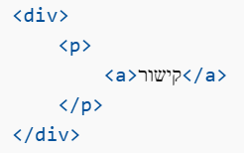
אם אלמנט נמצא בתוך אלמנט אחר -
החיצוני Parent = (הורה)
הפנימי Child = (ילד)
דוגמה -
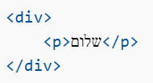
<div> Parent =
<p> Child =
Sibling (אחים) -
הגדרה - אלמנטים שיש להם אותו Parent (הורה) ונמצאים באותה רמה.
דוגמה בסיסית -
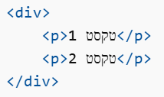
שני ה <p>-אחים(siblings) . למה? כי יש להם אותוParent (div) .
דוגמאות - איך משתמשים בParent / Child / Sibling- כדי לבחור אלמנטים בצורה חכמה
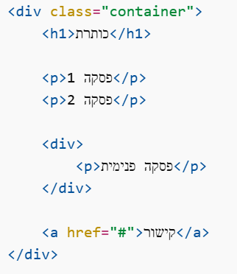
1. בחירה רגילה (לפיTag ) -
p {
color: red;
}
כל ה <p>-יהיו אדומים
2. Parent(בחירה לפי הורה)
.container p {
color: blue;
}
כלp שנמצא בתוך .container כולל הפסקה הפנימית.
3. Child(ישיר בלבד)
.container > p {
color: green;
}
רק ילדים ישירים של containe - פסקה 1 - כן, פסקה 2 - כן, הפסקה הפנימית - לא.
4. Sibling(אחים)
h1 + p {
color: orange;
}
הפסקה הראשונה אחרי h1 - רק פסקה 1
כל האחים שאחרי (~)
h1 ~ p {
color: purple;
}
כל הפסקאות אחרי h1 - פסקה 1 + פסקה 2.
5. שילוב מתקדם
.container > div > p {
color: pink;
}
בוחר רק את הפסקה הפנימית.
סלקטור | מה הוא עושה
p | כל הפסקאות
.container p | כל הפסקאות בתוך container
.container > p | רק ילדים ישירים
h1 + p | האח הראשון
h1 ~ p | כל האחים

שיעורי בית, שיעור 1 -
Objective: Initial familiarity with creating an HTML file, using basic tags (text and lists), and understanding the difference between running a local file and using a development server (Live Server).
Requirements:Create and upload a valid HTML file.Ensure the file contains at least the following tags:
- A main heading (<h1> tag).
- One paragraph of text (<p> tag).
Include two different types of lists on the page (e.g., an ordered list <ol> and an unordered list <ul>).(Optional/Recommended) Run your file using the Live Server extension and notice the difference in the browser's address bar compared to opening the file normally.
פתרון -
המטרה - לבנות קובץ HTML ראשון פשוט
דרישות - אתה צריך ליצור קובץ HTML שיהיה בו -
- כותרת ראשית <h1>
- פסקה <p>
- רשימה ממוספרת <ol>
- רשימה עם נקודות <ul>
<!DOCTYPE html>
<html lang="en">

<head>
<!-- קידוד -->
<meta charset="UTF-8">

<!-- התאמה למובייל -->
<meta name="viewport" content="width=device-width, initial-scale=1.0">

<!-- שם הדף -->
<title>My First Page</title>
</head>

<body>

<!-- ================= כותרת ================= -->
<h1>Welcome to My First Website</h1>

<!-- ================= פסקה ================= -->
<p>
This is my first HTML page. I am learning how to build websites.
</p>

<!-- ================= רשימה ממוספרת ================= -->
<h2>Steps to Learn HTML</h2>

<ol>
<li>Understand basic tags</li>
<li>Practice writing code</li>
<li>Build small projects</li>
</ol>

<!-- ================= רשימה עם נקודות ================= -->
<h2>My Favorite Tools</h2>

<ul>
<li>VS Code</li>
<li>Google Chrome</li>
<li>ChatGPT 😎</li>
</ul>

</body>

</html>
הסבר -
<h1> - כותרת ראשית (הכי גדולה)
<p> - פסקה של טקסט
<ol> - רשימה עם מספרים -
1.
2.
3.
<ul> - רשימה עם נקודות -
•
•
•
<li> - פריט בתוך רשימה.

Box Model
פירוק ה-Box Model - margin, border, padding, content.
content - הטקסט עצמו - 1424 x 18.5 - רוחב וגובה של התוכן.
padding - רווח פנימי.
border - מסגרת.
margin - רווח חיצוני.
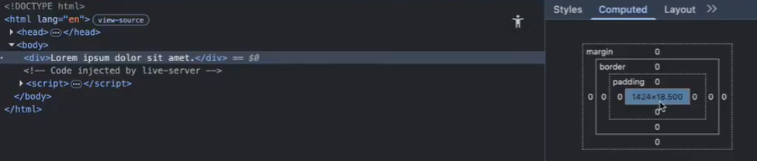
למה הכל 0? כי לא הגדרנו שום CSS
נעשה ניסוי - נוסיף ב-CSS -
div {
background-color: lightblue;
padding: 20px;
margin: 20px;
}
מה יקרה? יהיה צבע רקע, יהיה רווח פנימי, יהיה רווח חיצוני, ופתאום נראה את הBoxModel- עובד.
למה ה div-כל כך רחב? כי div = block element והברירת מחדל width: 100%
אם נרצה שהוא לא יתפוס הכל -
div {
width: 300px;
}

שיעורי בית, שיעור 2 -
Task 1: Working with Forms and Server-Side Simulation
Objective: Practical experience in building HTML forms and integrating a third-party service for data collection without writing backend code.
Requirements:Create an HTML page containing a form (e.g., contact us, registration, or a survey).The form must include at least 4 different types of input fields (e.g., text, email, checkbox, radio, date, etc.).You must include a dropdown menu using the <select> and <option> tags.Connect the form to the Formspree service to simulate server-side data reception. Ensure that upon clicking the Submit button, the data is successfully sent and displayed in the Formspree dashboard.
Task 2: CSS Precedence and Specificity
Objective: Understanding the browser's cascading mechanism and how styling precedence (specificity) is calculated between different selector types and implementation methods.
Requirements:Location Precedence: Create an HTML element and apply conflicting styles (e.g., different background colors) simultaneously in three ways:
- External stylesheet
- Internal <style> tag within the <head>
- Inline styling directly on the tag
- Demonstrate on the page (e.g., via text or code comments) which style "won" and why.
Selector Specificity: Create another HTML element and give it both a Class and an ID. Attempt to style it using the tag name, the Class, and the ID with conflicting definitions. Demonstrate the practical power hierarchy of the selectors.

פתרון -
Task 1 - Forms + Formspree
מה מבקשים ממך - לבנות טופס (form)עם כמה סוגי שדות, ולשלוח אותו לFormspree-
שלב 1 - ליצור form בסיסי
<form action="https://formspree.io/f/mojyldak" method="POST">
action - לאן שולחים
method=POST - שליחה
שלב 2 - להוסיף לפחות 4 סוגי שדות
text - <input type="text" name="name" placeholder="Your Name">
email - <input type="email" name="email" placeholder="Your Email">
radio -
<label>
<input type="radio" name="gender" value="male"> Male
</label>
<label>
<input type="radio" name="gender" value="female"> Female
</label>
checkbox -
<label>
<input type="checkbox" name="subscribe"> Subscribe to newsletter
</label>
date - <input type="date" name="date">
שלב 3 - dropdown (חובה(
<select name="topic">
<option value="support">Support</option>
<option value="sales">Sales</option>
<option value="general">General</option>
</select>
שלב 4 - כפתור שליחה - <button type="submit">Send</button>

Task 2 - CSS Precedence & Specificity
מה מבקשים - כשיש כמה CSSלהבין מי יותר חזק - inline , internal , external , id , class , tag
חלק 1 - Location Precedence
External CSS -
.box {
background: blue;
}
Internal -
<style>
.box {
background: green;
}
</style>
Inline - <div class="box" style="background: red;">
מה יקרה - הצבע יהיה אדום
למה? הסדר - Inline > Internal > External

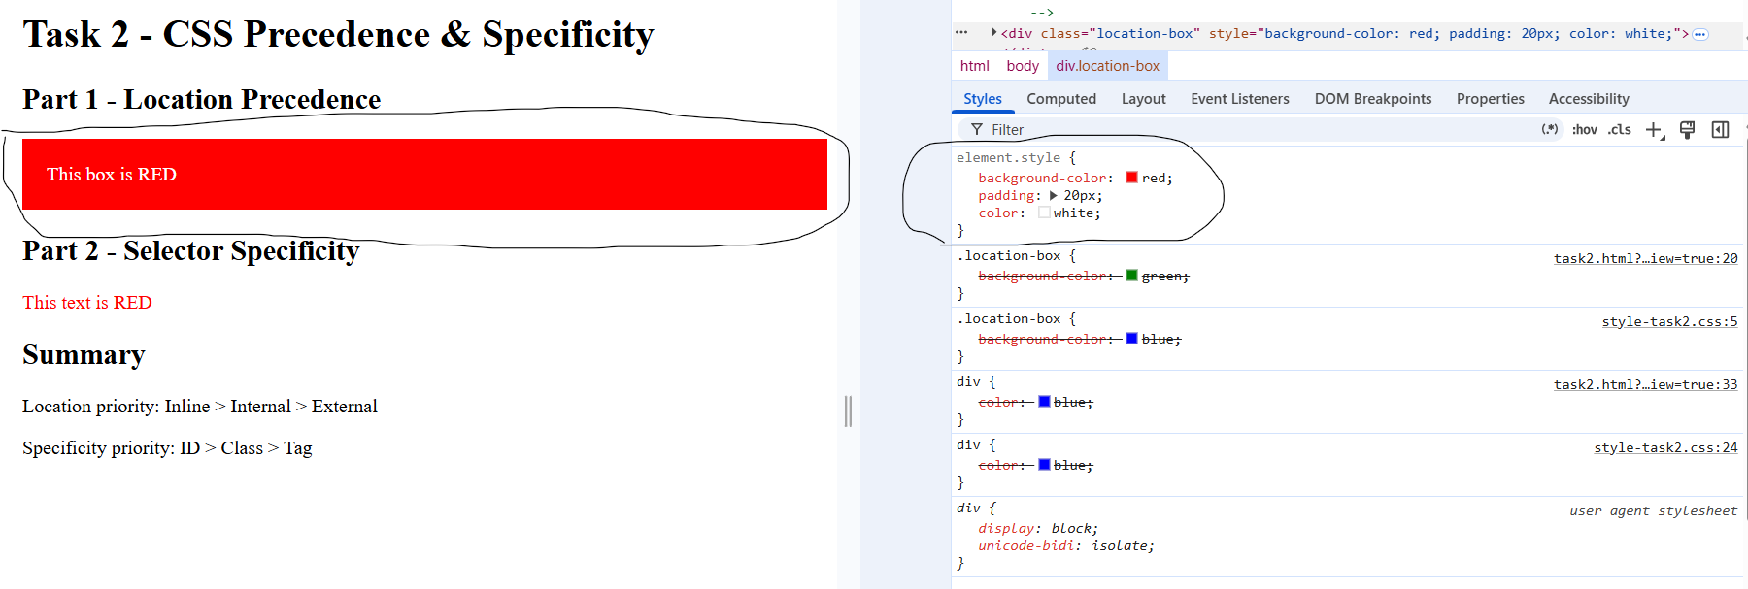
חלק 2 - Specificity
<div id="myBox" class="box">Test</div>
CSS -
div {
color: blue;
}
.box {
color: green;
}
#myBox {
color: red;
}
מה יקרה - הטקסט יהיה אדום
למה? החוזק - ID > Class > Tag
סיכום -
סדר חוזק -
Inline(הכי חזק)
ID (חזק מ(class-
Class (חזק מ(tag-
Tag
Location(איפה הקוד כתוב) - Inline > Internal > External
Specificity (כמה selector חזק) - ID > Class > Tag
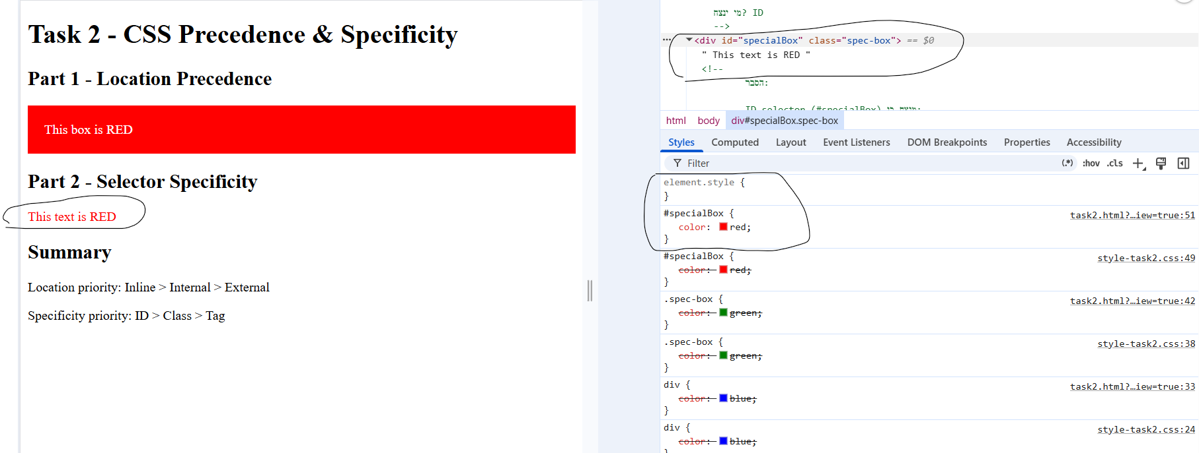
בדיקה שזה עובד - נפתח אתtask2.html ונראה - קופסה אדומה, טקסט אדום (ניתן גם לפתוח DevTools כמו בצילום המסך ולבדוק מי מנצח).
הערה חשובה - אמרנו ש-Inline הוא הכי חזק. זה נכון מאוד! אבל חשוב לדעת שיש "נשק יום הדין" ב-CSS שנקרא !important.
אם מוסיפים אותו לערך (למשל color: red !important;), הוא ינצח אפילו Inline style. (אבל נשתדל לא להשתמש בו אלא אם אין ברירה, זה נחשב למנהג לא כל כך טוב).
מה זה בעצם !important - ב CSS-קיימת היררכיה ברורה של עדיפויות(Specificity) . סגנון בתוך התגית (Inline) חזק יותר מזהות (ID) שחזק יותר ממחלקה (Class) שחזק יותר משם התגית(Tag) .
עם זאת, כאשר מוסיפים !important להגדרת CSS אנחנו בעצם אומרים לדפדפן להתעלם מכל חוקי העדיפות הרגילים.
איך זה נראה בקוד - הסינטקס פשוט מאוד מוסיפים את המילה לפני הנקודה פסיק בסוף הפקודה -
CSS
p {
color: red !important; /* ינצח כל הגדרה אחרת של צבע לפסקה */
}
דוגמה לסדר עדיפויות עם !important - נניח שיש לנו את הקוד הבא -
- קובץ חיצוני (External) - מגדיר שהטקסט יהיה אדום.
- מחלקה (Class) - מגדירה שהטקסט יהיה ירוק.
- מזהה (ID) - מגדיר שהטקסט יהיה כחול.
- תגית ישירה (Inline) - מגדירה שהטקסט יהיה כתום.
במצב רגיל הצבע הכתום (Inline) ינצח. אבל אם נוסיף !important לצבע האדום בקובץ החיצוני הטקסט יהיה אדום למרות שהוא נמצא במיקום ה"חלש" ביותר בהיררכיה.

מתי בכל זאת כדאי להשתמש ב!important- -
למרות ההסתייגות, ישנם מקרים בודדים שבהם הוא שימושי:
- דריסת סגנונות של ספריות חיצוניות - כשמשתמשים בווידג'טים או ספריות עיצוב מוכנות שקשה לשנות להן את הCSS- המקורי.
- מחלקות עזר (Utility Classes) - לפעמים יוצרים מחלקה ספציפית כמו.hidden {display: none !important;} כדי להבטיח שאלמנט יוסתר לא משנה מה העיצוב האחר שלו.
למה כדאי להימנע ממנו (הסכנות) -
- קשיים בתחזוקה - ברגע שמשתמשים ב!important הדרך היחידה לדרוס אותו בעתיד היא להשתמש ב!important נוסף, מה שיוצר "מרוץ חימוש" של סימני קריאה בקוד.
- שבירת ה- Cascading- זה מבטל את המבנה ההיררכי הטבעי של הCSS- בתוך ה-CSS מייצגת Cascading מדורג, מה שהופך את איתור התקלות (Debugging) לסיוט.
- בלבול בצוות - מפתחים אחרים שיעבדו על הקוד שלך יתקשו להבין למה העיצוב שלהם לא משתנה, גם כשהם משתמשים בסלקטורים חזקים כמוID .
הטיפ שלי: אם משהו לא עובד לך, לפני שאתה רץ ל-!important, נסה לבדוק אם אתה יכול להפוך את הסלקטור שלך ליותר ספציפי (למשל במקום p להשתמש ב-.container p)

TRBL (Top Right Bottom Left)
הגדרה - זה סדר של כיוונים ב-CSS - Top → Right → Bottom → Left
איך לזכור - הולכים כמו שעון (מלמעלה → ימינה → למטה → שמאלה)
דוגמה קלאסית - margin: 10px 20px 30px 40px;
פירוק -
10px - Top
20px - Right
30px - Bottom
40px - Left
איפה משתמשים בזה -
margin - margin: 10px 20px 30px 40px;
padding - padding: 5px 10px 15px 20px;
border-width - border-width: 1px 2px 3px 4px;
קיצורים -
ערך אחד - margin: 10px; - כל הצדדים אותו דבר.
שני ערכים - margin: 10px 20px; (Top + Bottom = 10 , Right + Left = 20 )
שלושה ערכים - margin: 10px 20px 30px; (Top = 10,Right + Left = 20 ,
Bottom = 30 )
ארבעה ערכים TRBL) מלא) - margin: 10px 20px 30px 40px; (כל צד בנפרד)

קוד לדוגמה להבנת Flexbox -
<!DOCTYPE html>
<html lang="en">
<head>
<meta charset="UTF-8">
<meta name="viewport" content="width=device-width, initial-scale=1.0">
<title>Document</title>
</head>
<style>
.flex-container{
display: flex;
flex-direction: column;
justify-content: space-between;
background-color: #ecf0f1;
border: 4px solid #2c3e50;
height: 300px;
padding: 20px;
border-radius: 10px;
}

.flex-item{
background-color: #3498db;
color: white;
font-weight: bold;
font-size: 1.2rem;
padding: 30px;
border-radius: 8px;
text-align: center;
width: 25%;
height: 10%;
}
</style>
<body>
<div class="flex-container">
<div class="flex-item">Employee1</div>
<div class="flex-item">Employee2</div>
<div class="flex-item">Employee3</div>
</div>
</body>
</html>
מה הקוד הזה עושה - יוצר קופסה (container) , שבתוכה יש 3 קופסאות קטנות (Employees), ומסדר אותן בעזרת Flexbox.
הסבר -
מבנה בסיסי -
<!DOCTYPE html>
<html>
אומר לדפדפן “זה דףHTML ".
<head> ... </head>
הגדרות (לא רואים על המסך)
<body>
כל מה שהמשתמש רואה
הקונטיינר -
<div class="flex-container">
זו הקופסה הגדולה שמחזיקה הכל.
האלמנטים בפנים -
<div class="flex-item">Employee1</div>
<div class="flex-item">Employee2</div>
<div class="flex-item">Employee3</div>
3 קופסאות קטנות, כל אחת מציגה עובד.
הCSS- של הקונטיינר -
.flex-container{
display: flex;
זה מפעיל Flexbox.
כיוון הסידור -
flex-direction: column;
מסדר מלמעלה למטה (ולא מצד לצד).
ריווח ביניהם -
justify-content: space-between;
מפזר את האלמנטים - אחד למעלה, אחד באמצע, אחד למטה.
עיצוב -
background-color: #ecf0f1;
border: 4px solid #2c3e50;
height: 300px;
padding: 20px;
border-radius: 10px;
יוצר קופסה -עם צבע אפור, מסגרת, גובה קבוע, רווח פנימי, פינות עגולות.
ה CSS-של כל Employee-
.flex-item{
כל קופסה קטנה מקבלת עיצוב.
צבע וטקסט -
background-color: #3498db;
color: white;
font-weight: bold;
font-size: 1.2rem;
כחול + טקסט לבן מודגש.
גודל פנימי -
padding: 30px;
רווח בתוך הקופסה.
עיצוב נוסף
border-radius: 8px;
text-align: center;
פינות עגולות + טקסט במרכז
גודל האלמנט -
width: 25%;
height: 10%;
כל קופסה - תופסת 25% מהרוחב, 10% מהגובה של הקונטיינר.
איך זה נראה בסוף -
קופסה גדולה ובתוכה -
Employee1 (למעלה)
Employee2(באמצע)
Employee3 (למטה)
עם רווחים ביניהם.
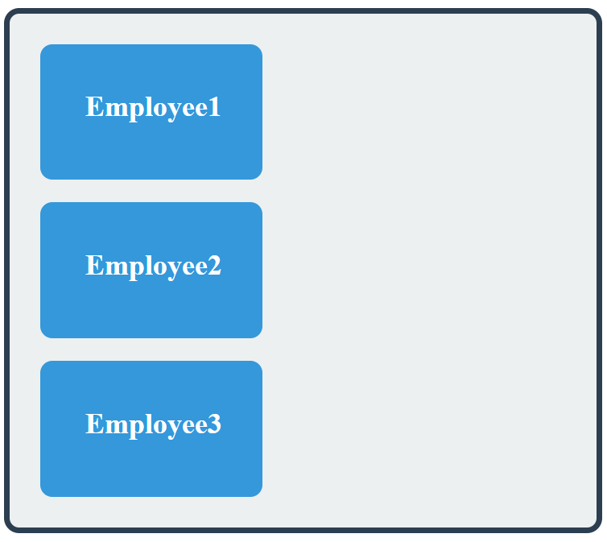
flex-direction: column - מסדר למעלה-למטה
justify-content: space-between- מפזר לאורך הגובה
בגלל שזה column - הציר הראשי = גובה(vertical) , לכן הריווח עובד מלמעלה למטה.
שינוי - אם נשנה ל - flex-direction: row; אז הכל ישתנה - האלמנטים יהיו בשורה, והריווח יהיה אופקי.
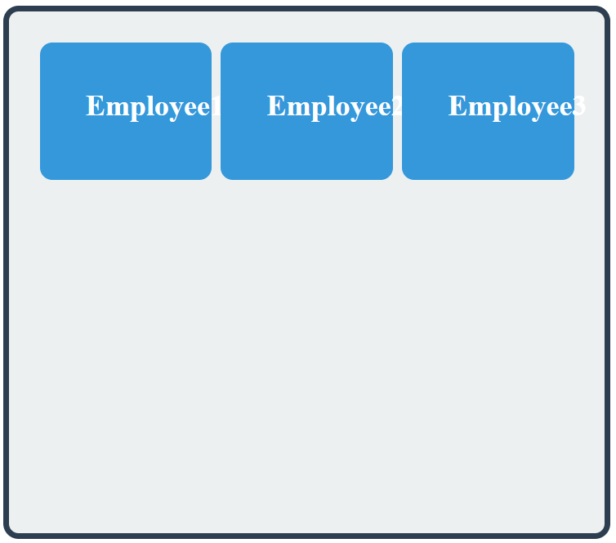
לסיכום -
Flexbox- כלי לסידור אלמנטים
column - למעלה למטה
space-between - פיזור שווה
flex-item- כל קופסה קטנה
הרעיון המרכזי - בFlexbox- יש תמיד שני צירים -
ציר ראשי - Main Axis
ציר משני - Cross Axis
איך נקבעים הצירים? לפי flex-direction
מצב 1row - (ברירת מחדל)
flex-direction: row;
הצירים -
Main Axis → (אופקי)
Cross Axis ↓ (אנכי)
ציור -
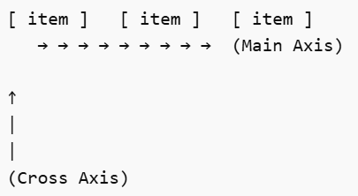
מה זה אומר בפועל?
justify-content - שולט על ימין-שמאל
align-items - שולט על למעלה-למטה

מצב 2column -
flex-direction: column;
הצירים מתהפכים!
Main Axis ↓ (אנכי)
Cross Axis → (אופקי)
ציור -
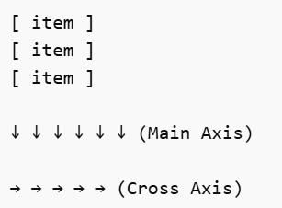

מה זה אומר -
flex-direction: column;
justify-content: space-between;
בגלל שזה column - אז justify-content עובד על למעלה-למטה. לכן - אחד למעלה, אחד באמצע, אחד למטה.
אם היינו מוסיפים - align-items: center; זה היה מזיז אותם לאמצע אופקית.
השוואה
מצב | justify-content | align-items
row | ימין־שמאל | למעלה־למטה
column | למעלה־למטה | ימין־שמאל

דוגמה -
flex-direction: column;
justify-content: space-between;
תוצאה -
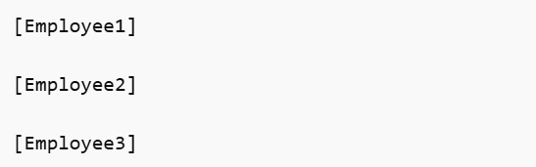
אם נוסיף - align-items: center; נקבל -
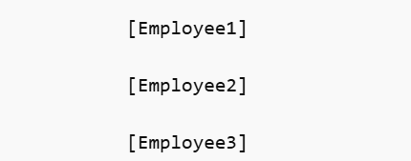
לסיכום -
justify-content - עובד על הציר הראשי.
align-items - עובד על הציר המשני.
טריק לזכור - קודם תשאל "מה ה-flex-direction?" ואז תדע - איפה main axis ואיפה cross axis.

משימה - לשים אלמנט בדיוק באמצע (גם ימינה־שמאלה, וגם למעלה־למטה).
הפתרון -
display: flex;
justify-content: center;
align-items: center;
דוגמה מלאה -
<div class="container">
<div class="box">Hello</div>
</div>
.container {
display: flex;
justify-content: center; /* מרכז אופקית */
align-items: center; /* מרכז אנכית */
height: 100vh;
}
.box {
background: blue;
color: white;
padding: 20px;
}
הסבר -
display: flex - מפעיל Flexbox
justify-content: center - מזיז לאמצע בציר הראשי
align-items: center - מזיז לאמצע בציר המשני
height: 100vh - חשוב - נותן גובה למסך (בלי זה - לא יהיה מרכז אנכי אמיתי).
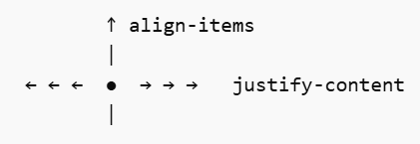
הנקודה באמצע - זה האלמנט שלנו.

קיצורים של Emmet (כלי שחוסך כתיבת קוד)
הקיצור - div.grid-container>div.grid-item*6{card $}
מה הוא עושה? יוצר -div גדול(container) , בתוכו 6 divים קטנים, עם טקסט ממוספר
פירוק הקיצור -
div.grid-container - יוצר - <div class="grid-container"></div>
>- אומר "תכניס אלמנט בתוך האלמנט הקודם"
div.grid-item - יוצר div עם class- <div class="grid-item"></div>
*6 - אומר "תיצור 6 כאלה".
{card $} - זה התוכן בתוך כל div(card - טקסט רגיל, $ - מספר אוטומטי).
התוצאה הסופית -
<div class="grid-container">
<div class="grid-item">card 1</div>
<div class="grid-item">card 2</div>
<div class="grid-item">card 3</div>
<div class="grid-item">card 4</div>
<div class="grid-item">card 5</div>
<div class="grid-item">card 6</div>
</div>

קיצורים נוספים -
יצירת תגית בסיסית - div יוצא <div></div>
class - div.container יוצא <div class="container"></div>
id - div#main יוצא <div id="main"></div>
כמה אלמנטים (כפול) - li*3 יוצא
<li></li>
<li></li>
<li></li>
קינון (בתוך) - ul>li יוצא
<ul>
<li></li>
</ul>

אחים (siblings) - div+p+p יוצא
<div></div>
<p></p>
<p></p>
טקסט בפנים - p{שלום עולם} יוצא <p>שלום עולם</p>
מספרים אוטומטיים - li*3{item $} יוצא
<li>item 1</li>
<li>item 2</li>
<li>item 3</li>
קיצור לטופס - form>input+button יוצא
<form>
<input>
<button></button>
</form>
קיצור - div.container>div.box*3{box $} יוצא
<div class="container">
<div class="box">box 1</div>
<div class="box">box 2</div>
<div class="box">box 3</div>
</div>
קיצורים נוספים -
> - קינון
+ - אחים
* - כמות
{} - טקסט
$ - מספר

Grid (שיטה לסידור כמו טבלה)
נכתוב 2 קבצים -
index.html - המבנה (מה יש באתר)
style.css - העיצוב (איך זה נראה)
התכולה של הקבצים -
index.html -
<!DOCTYPE html>
<html lang="en">
<head>
<meta charset="UTF-8">
<meta name="viewport" content="width=device-width, initial-scale=1.0">
<title>Document</title>
<link rel="stylesheet" href="style.css"
</head>
<body>
<div class="grid-container">
<div class="grid-item">card 1</div>
<div class="grid-item">card 2</div>
<div class="grid-item">card 3</div>
<div class="grid-item">card 4</div>
<div class="grid-item">card 5</div>
<div class="grid-item">card 6</div>
</div>
</body>
</html>

style.css -
.grid-container {
display: grid;
grid-template-columns: repeat(3,1fr);
grid-template-rows: 2fr 1fr 1fr;
background-color: #e0e0e0;
padding: 20px;
border-radius: 12px;
}

.grid-item {
background-color: #3498db;
color: white;
padding: 30px 20px;
font-size: 1.5r;
font-weight: bold;
border-radius: 8px;
}

איך הם מתחברים - בקובץ HTML כתבנו - <link rel="stylesheet" href="style.css"
זה אומר “קח את העיצוב מהקובץstyle.css "
מה קורה בתוך ה-HTML - <div class="grid-container"> - קופסה גדולה ובתוכה
<div class="grid-item">card 1</div> - 6 קופסאות קטנות (cards)
מה המטרה? להציג 6 כרטיסים, מסודרים כמו טבלה.
עכשיו הCSS- -
הקונטיינר -
.grid-container {
display: grid;
מפעילGrid (שיטה לסידור כמו טבלה).

עמודות - grid-template-columns: repeat(3,1fr); - זה אומר3 עמודות, כל אחת אותו גודל. 1fr= חלק אחד (יחידה יחסית).
שורות - grid-template-rows: 2fr 1fr 1fr; - זה אומר -
שורה 1 - גדולה פי 2
שורה 2 - רגילה
שורה 3 - רגילה
איך זה נראה -
[ card1 ] [ card2 ] [ card3 ] ← שורה גבוהה
[ card4 ] [ card5 ] [ card6 ] ← שורה רגילה
עיצוב הקונטיינר -
background-color: #e0e0e0;
padding: 20px;
border-radius: 12px;
רקע אפור + רווח פנימי + פינות עגולות.
עיצוב כל כרטיס - .grid-item { - כל card מקבל עיצוב.
צבע -
background-color: #3498db;
color: white;
כחול עם טקסט לבן.
ריווח - padding: 30px 20px;
זה עובד לפי כלל ה-TRBL (למעלה/למטה 30px , ימין/שמאל 20px )\
גודל טקסט - font-size: 1.5rem;
עיצוב נוסף -
font-weight: bold;
border-radius: 8px;
טקסט מודגש + פינות עגולות
מה קורה בסוף?
הדפדפן - קורא אתHTML , רואה שישGrid , מסדר 6 כרטיסים, מציג אותם בטבלה יפה.
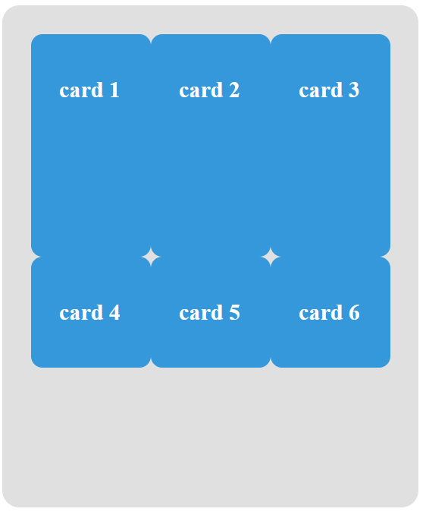

Flexbox - מתאים ל - סידור בשורה או בעמודה.
דוגמה - display: flex;
איך זה עובד -
[ item ] [ item ] [ item ]
או -
[ item ]
[ item ]
[ item ]
שימושים של Flexbox - תפריטים, כפתורים, יישור למרכז, סידור פשוט.

Grid - מתאים ל - סידור מורכב כמו טבלה.
דוגמה - display: grid;
איך זה עובד -
[ 1 ] [ 2 ] [ 3 ]
[ 4 ] [ 5 ] [ 6 ]
שימושים של Grid - גלריות, דשבורדים, כרטיסים(cards) , מבנה עמוד
ההבדל הכי חשוב -
Flexbox - עובד על ציר אחד בלבד (או שורה או עמודה)
Grid - עובד על שני צירים (שורות ועמודות)

הקוד -
<!DOCTYPE html>
<html lang="en">
<head>
<meta charset="UTF-8">
<meta name="viewport" content="width=device-width, initial-scale=1.0">
<title>Flex Example</title>

<style>
/* הקונטיינר */
.responsive-container {
display: flex;
flex-direction: row;
justify-content: space-evenly;
gap: 20px;
background-color: aquamarine;
padding: 20px;
border-radius: 12px;
}

/* כל קופסה */
.box {
background-color: lightblue;
color: orange;
padding: 40px 20px;
text-align: center;
font-weight: bold;
border-radius: 8px;
}

/* בונוס: רספונסיביות למסך קטן */
@media (max-width: 600px) {
.responsive-container {
flex-direction: column;
align-items: center;
}

.box {
width: 80%;
}
}
</style>
</head>

<body>

<div class="responsive-container">
<div class="box">Box 1</div>
<div class="box">Box 2</div>
<div class="box">Box 3</div>
</div>

</body>
</html>

מה קיבלת כאן - שורה של קופסאות (Flexbox)- רווחים ביניהן, עיצוב יפה, ובונוס - במסך קטן זה נהיה עמודה.
מה קורה במסך קטן? @media (max-width: 600px) - אם המסך קטן - הקופסאות יורדות אחת מתחת לשנייה, ונראות טוב גם בטלפון.
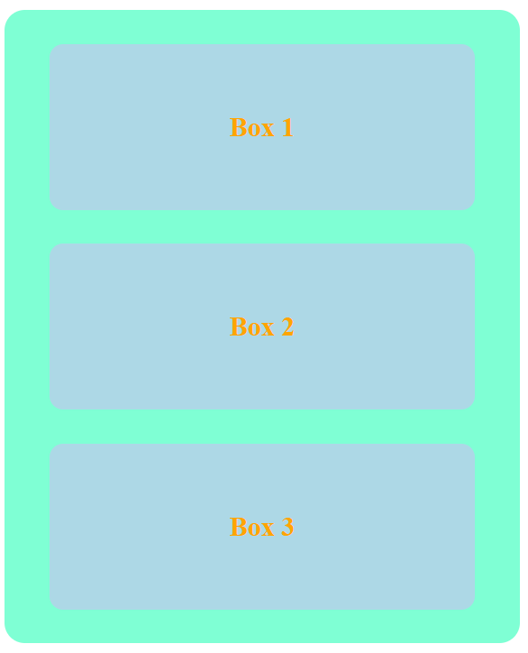
מה הקוד הזה עושה - יוצר שורה של קופסאות, עם רווחים ביניהן, בתוך קונטיינר אחד.
חלק 1 - הקונטיינר
.responsive-container { - זו הקופסה הגדולה שמחזיקה הכל.
מפעיל Flexbox - display: flex; - אומר לדפדפן "תסדר את הילדים בצורה חכמה"
כיוון - flex-direction: row; - סידור אופקי (ימין ← שמאל)
ריווח בין האלמנטים - justify-content: space-evenly; - מפזר את הקופסאות -
| box | box | box |
רווח שווה - בצדדים, ובין הקופסאות.
רווח בין קופסאות - gap: 20px; - מוסיף רווח של 20px בין כל אלמנט.
עיצוב -
background-color: aquamarine;
padding: 20px;
border-radius: 12px;
צבע רקע, רווח פנימי, פינות עגולות.
חלק 2 - הקופסאות
.box { - כל קופסה קטנה
צבעים -
background-color: lightblue;
color: orange;
רקע כחול, טקסט כתום.
ריווח פנימי -
padding: 40px 20px;
למעלה/למטה - 40 , ימין/שמאל - 20 (TRBL).
יישור טקסט - text-align: center; - הטקסט באמצע
איך זה נראה בסוף -
| box | box | box |
בשורה, עם רווחים שווים, בתוך קופסה ירקרקה.
למה זה נקראresponsive ? כי Flexbox מתאים את עצמו למסך, לא שובר את המבנה, זורם עם הרוחב.
לשים לב -
justify-content: space-evenly;
gap: 20px;
זה קצת כפול -space-evenly כבר נותן רווחים,gap מוסיף עוד רווח - זה לא טעות (אבל חשוב להבין).

שיעורי בית, שיעור 3 -
1. Display Property (inline vs block vs inline-block)
The Task: Create a basic navigation menu.
- Create 4 anchor tags (<a>) with page names (e.g., Home, About, Services, Contact). By default, they will be inline.
- Add a background color, padding, and margin to them. Notice that the top/bottom margins don't affect them properly.
- Change their display property to inline-block and see how they align perfectly with the margins, while still staying on the same line.
- Create a <div> tag below the menu and see how it pushes itself to a new line (because it's a block level element).
2. Inheritance (Inherited vs Non-inherited)
The Task: Test the behavior of property inheritance.
- Create a container <div> and inside it, add a heading (<h2>), a paragraph (<p>), and a button (<button>).
- In your CSS file, set only these properties for the <div>: color: blue and border: 2px solid red.
- Thinking/Testing Question: Which elements received a blue text color? Which one got a red border?
- Fix: The button probably didn't inherit the font or color by default. Set the button in CSS to color: inherit; and font-family: inherit; and see how it "pulls" the styling from its parent.
3. The Box Model
The Task: Create a styled card.
- Create a <div> tag with a class named .card.
- Give the card a width and height of 200px and a light background color.
- Add a padding of 20px (to push the text away from the edges), a border with a thickness of 5px, and a margin of 30px to push it away from other elements.
- Tip: Open your browser's Developer Tools (press F12, go to the Elements tab, and find the Box Model diagram at the bottom). Make sure you understand how each value affects the total visual size.
4. Box Sizing (content-box vs border-box)
The Task: A visual comparison between the two sizing methods.
- Create two <div>s, one above the other. Give the first one the class .box1 and the second one .box2.
- Give both of them the exact same settings: width: 250px, a background color, padding: 30px, and border: 10px solid black.
- Now for the difference: give .box1 the setting box-sizing: content-box (which is the browser default), and give .box2 the setting box-sizing: border-box.
- Look at the screen: Which one looks wider and why? (This is one of the most important discoveries you'll make in CSS!).
5. Units (px, em, rem, percentage, vw/vh)
The Task: Playing with units of measurement.
- Create a header area (<header>). Set its height to be 20vh (20% of the viewport height) and its width to 100vw. Watch how the size changes as you resize the browser window.
- Inside the body of the page, create an element whose width takes up 50%.
- For the <html> or <body> tag, set font-size: 16px.
- Create an <h1> heading and set its size to be 2rem (How many pixels is that actually?).
- Below it, create a <div> with a font size of 20px, and inside it, a <span> tag with a font size of 2em (How many pixels will the span be?).
6. Responsive Web Design
The Task: Variable layout based on screen size.
- Create a page structure that includes a main content area (<main>) and a sidebar (<aside>) inside a common container.
- Using percentages and Flexbox (or Float), set the content to take up 70% of the width, and the sidebar to take up 30% when they are side by side.
- Add a media query (@media) so that if the screen is narrower than 768px (like on mobile), both elements will get a width of 100% and stack one under the other.
7. Position (static, relative, absolute, fixed, sticky)
The Task: Adding advanced positioning behaviors to elements.Sticky: Add a top navigation menu to a page that has a lot of text (so it can be scrolled). Set the menu to position: sticky; top: 0;. Scroll down and see how it "sticks" to the top of the viewport.Relative + Absolute: Create a large box sized 300x300 pixels (this is the parent). Give it position: relative. Inside it, create a small box sized 50x50 and color it red (this is the child). Give the child position: absolute and use bottom: 10px and right: 10px to place it in the bottom-right corner of the parent.Fixed: Create a small button that says "Contact Us" or an up arrow. Give it position: fixed; bottom: 20px; left: 20px;. Scroll through the page and see that it always stays right in front of your eyes in the exact same place on the screen, regardless of scrolling.
Please note: Tasks 1 - 4 are mandatory!
Tasks 5, 6, and 7 are optional and will grant an additional 10 points for the upcoming HTML/CSS project, which will take place in about two weeks.
פתרון -
המטרה - להבין איך דברים מתנהגים בדף - איך אלמנטים עומדים אחד ליד השני, איך גדלים, איך מושפעים מהורה, איך ממוקמים
Task 1 - Display - (inline / block / inline-block)
מה מבקשים - לבנות תפריט פשוט ולהבין איך אלמנטים מתנהגים - יש 3 סוגים -
inline (כמו <a>) - יושבים אחד ליד השני, לא מקבלים גובה/רוחב טוב, margin למעלה/למטה לא עובד טוב.
block (כמו <div>) - תופס שורה שלמה, תמיד יורד שורה.
inline-block - יושב בשורה, אבל מתנהג כמו block (מקבל margin/padding טוב)
שלב 1 - נכתוב -
<a>Home</a>
<a>About</a>
<a>Services</a>
<a>Contact</a>
שלב 2 - נוסיף CSS -
a {
background: lightblue;
padding: 10px;
margin: 10px;
}
נראה שמשהו "לא עובד טוב" (מרווחים למעלה למטה)
שלב 3 (החלק החשוב) - נוסיף - display: inline-block;
עכשיו זה מסתדר יפה.
שלב 4 - נוסיף - <div>אני </div> ונראה שהוא יורד שורה.
Task 2 - Inheritance (ירושה)
מה רוצים - לבדוק איזה תכונות עוברות בירושה (חלק מהCSS- עובר לילדים, וחלק לא)
HTML -
<div class="box">
<h2>כותרת</h2>
<p>טקסט</p>
<button>כפתור</button>
</div>
CSS -
.box {
color: blue;
border: 2px solid red;
}
מה נראה - הכותרת כחולה, הפסקה כחולה, והכפתור לא כחול.
למה? כי color עובר בירושה, ו- buttonלא יורש תמיד.
פתרון -
button {
color: inherit;
}
עכשיו הוא נהיה כחול.
Task 3 - Box Model
מה רוצים - להבין איך קופסה בנויה
מבנה הקופסה -
margin
border
padding
content
HTML - <div class="card">Hello</div>
CSS -
.card {
width: 200px;
height: 200px;
padding: 20px;
border: 5px solid black;
margin: 30px;
background: lightyellow;
}
איך לבדוק שעובד - בDevTools- נראה -padding בפנים, border מסביב,margin בחוץ.
Task 4 - Box Sizing
מה רוצים - להבין למה border-box חשוב.
HTML -
<div class="box1"></div>
<div class="box2"></div>
CSS -
.box1 {
width: 250px;
padding: 30px;
border: 10px solid black;
background: lightgreen;
box-sizing: content-box;
}
.box2 {
width: 250px;
padding: 30px;
border: 10px solid black;
background: lightcoral;
box-sizing: border-box;
}
מה נראה - box1 יותר גדול, box2 נשאר בגודל.
מסקנה - תמיד להשתמש ב-border-box
Task 5 -Units
מה רוצים - להבין יחידות
vh - height: 20vh; - 20% מהמסך.
rem - font-size: 2rem; - כפול מ-16px = 32px.
em - font-size: 2em; - תלוי בהורה.
Task 6 - Responsive
מה רוצים - שבמחשב זה יהיה 70/30 ובטלפון 100/100
נכתוב -
display: flex;
@media (max-width: 768px)
Task 7 - Position
סוגים -
sticky - נדבק למעלה.
relative + absolute - מיקום בתוך קופסה
fixed - נשאר תמיד על המסך
אז מה למדנו בכל אחת מהמשימות -
1 - איך אלמנטים עומדים
2 - ירושה
3 - קופסה
4 - גודל אמיתי
5 - יחידות
6 - רספונסיבי
7 - מיקום

Git
הגדרה - Git הוא כלי לניהול גרסאות קוד (Version Control System) הכלי שומר היסטוריה של הקוד.
מה Git מאפשר -
לשמור שינויים - כל שינוי בקוד נשמר
לחזור אחורה - עשית טעות? חוזר לגרסה קודמת.
לעבוד בצוות - כמה אנשים עובדים על אותו קוד
לראות מה השתנה - מי שינה? מה שינה? מתי?
git init - מתחיל פרויקט Git חדש.
מה קורה בפועל - נוצר תיקייה נסתרת.git ואזGit מתחיל לעקוב אחרי הפרויקט.
מתי משתמשים - פעם אחת בתחילת פרויקט.
git add - מוסיף קבצים ל-staging area
שימוש - קובץ אחד - git add index.html.
כל הקבצים - git add .
הסבר - אומר ל-Git "תכין את הקבצים האלה לשמירה".
חשוב - זה עדיין לא נשמר - רק “מוכן לשמירה”.
git commit - שומר גרסה של הקוד
שימוש - "הוספתי טופס" git commit -m
הסבר - צילום מצב של הקוד.
מתי משתמשים? אחרי git add
git restore - מחזיר קבצים למצב קודם.
שימוש - לבטל שינויים בקובץ - git restore index.html
מה קורה - מוחק שינויים שלא שמרת.
חשוב - זה מוחק שינויים - אי אפשר לשחזר אחרי זה.

העלאת פרויקט ל-GitHub
שלב 1 - צור Repository ב-GitHub
- כנס לGitHub-
- לחץNew Repository
- תן שם לפרויקט
- לחץCreate
לא לסמןREADME אוgitignore (כדי למנוע בעיות בהתחלה).
שלב 2 - פתח טרמינל בתיקיית הפרויקט
בVS Code- - קליק ימניOpen in Terminal
שלב 3 - הפוך את הפרויקט ל-Git - git init
שלב 4 - הוסף קבצים - git add .
שלב 5 - הגדרת שם - git config --global user.name "Shmuel"
שלב 6 - הגדרת אימייל - git config --global user.email "your@email.com"
שלב 7 - שמור (commit)- git commit -m "initial commit"
שלב 8 - חבר ל-GitHub
GitHub נותן לינק כזה - https://github.com/username/project.git
ואז ניתן להריץ - git remote add origin https://github.com/username/project.git
שלב 9 - העלה את הקוד
git branch -M main
git push -u origin main
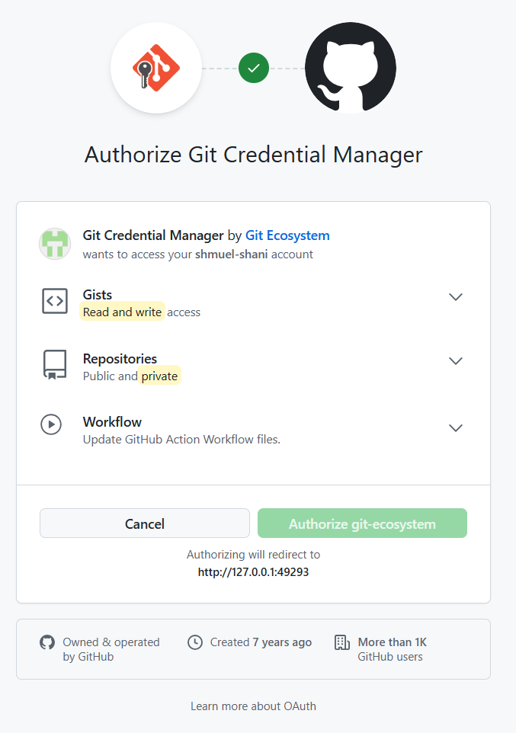
זה מסך הרשאה של GitHub שאומרGit במחשב שלך מנסה להתחבר לחשבון GitHub שלך דרך כלי שנקרא Git Credential Manager. זה כלי רשמי/נפוץ ששומר את ההתחברות שלך לGitHub- כדי שלא תצטרך להקליד שם משתמש וסיסמה בכל push.
למה זה הופיע
כנראה הרצת או תריץ פקודה כמו:
git push
ואז GitHub מבקש אישור שהמחשב שלך יכול לגשת לחשבון שלך.
ביצוע שינויים בפרוייקט - לאחר כל שינוי לבצע -
git add
git commit -m " תיאור"
git push
תחשוב על זה כמו תהליך של 3 שלבים - שינויים - בחירה, שמירה, העלאה.
git add . - מוסיף את כל הקבצים ששינית ל-Git.
git commit -m "..." - שומר גרסה של הקוד (זה כמו - צילום מסך של הפרויקט שלך).
-m - הודעה שמתארת מה עשית, לדוגמה -
git commit -m "added loading and form messages"
אומר "שמרתי גרסה שבה הוספתי טעינה והודעות"
git push - מעלה את הקוד לGitHub-

סיכום -
init - להתחיל
add - לבחור קבצים
commit - לשמור
push - להעלות

https://shmuel-shani.github.io/html

https://shmuel-shani.github.io/html/portfolio-project/

שיעורי בית, שיעור 4 -
Objective: Combine Flexbox, CSS Grid, Tables, and CSS properties (Box Shadow, Animations) to build real-world user interface components.
Animations (CSS Transitions) Instructions:Create a <nav> element that acts as a top navigation bar for a website.
Use Flexbox to layout the navigation. The logo should be on the far left, and the navigation links (<a> tags) should be grouped on the far right.
Apply a subtle Box Shadow to the bottom of the navigation bar so it appears to float above the page content.
Animations: Add a smooth CSS transition to the anchors. When the user hovers over a link, its background color should change and it should slightly move up (using transform: translateY).
Task 2: Responsive Product Gallery Instructions:Create a <div> container holding 5 to 6 product "cards" (simple <div> elements with a title and a placeholder image).Set the container to display: flex and ensure the cards wrap to the next line when the screen gets too small using flex-wrap.Use flex-basis to set the initial width of the cards (e.g., 250px).Use flex-grow so that if there is extra space on a row, the remaining cards expand to fill the row beautifully. Set flex-shrink to ensure they don't break the layout on very small screens.DevTools Challenge: Open your browser's Developer Tools (F12). Click the "Flex" badge next to your container in the HTML inspector. Take a screenshot of the Flexbox overlay lines showing how your cards are distributed, and submit it with your code.
Task 3: Interactive Leaderboard Table Animations Instructions:Build a structured HTML <table> displaying a "Top Users Leaderboard". Include a <thead> (Rank, Name, Score, Status) and a <tbody> with at least 4 rows of data.Style the table so it looks modern: collapse the borders, add padding to the cells (<th> and <td>), and align the text properly.Wrap the entire table in a container <div> and apply a distinct Box Shadow and rounded corners (border-radius) to make it look like a dashboard card.Animations: Add a hover effect to the table rows (tr:hover). When hovering over a row, its background color should smoothly transition to a light highlight color, making it easier to read the data.
Task 4: The Dashboard Widget Grid Instructions:Create a main container <div> and apply display: grid.Define a grid layout with 3 columns and 2 rows using grid-template-columns and grid-template-rows. Create a gap between the grid items.Create 6 "widget" <div> elements inside the grid.Let's focus on the first widget. Inside this widget, add a short text (e.g., "No New Messages").Apply display: grid to this specific widget as well, and use the place-items: center property to perfectly center the text right in the middle of the widget, both horizontally and vertically. Submission: Submit your .html and .css files, along with the DevTools screenshot from Task 2.
תרגום -
המטרה הכללית - לבנות כמה חלקים של אתר אמיתי בעזרת -
- Flexbox סידור אלמנטים בשורה או עמודה
- CSS Grid סידור אלמנטים בטבלה של שורות ועמודות
- Tables טבלאות HTML
- Box Shadow צל לקופסאות
- Animations / Transitions אנימציות עדינות במעבר עכבר
Task 1 - סרגל ניווט עליון
צריך לבנות -
- אלמנט <nav>שישמש כתפריט עליון באתר
- בצד שמאל יהיה לוגו
- בצד ימין יהיו קישורים
- להשתמש ב־Flexbox כדי לסדר את הלוגו והקישורים
- להוסיף צל עדין מתחת לתפריט
- להוסיף אנימציה לקישורים
- כשעוברים עם העכבר על קישור -
  - צבע הרקע משתנה
  - הקישור עולה קצת למעלה עם transform: translateY
Task 2 - גלריית מוצרים רספונסיבית
צריך לבנות -
- קונטיינר <div> שבתוכו 5 או 6 כרטיסי מוצר
- כל כרטיס הוא <div> עם כותרת ותמונה זמנית
- להשתמש בFlexbox-
- להוסיףflex-wrap כדי שכאשר אין מקום במסך, הכרטיסים ירדו שורה
- להשתמש בflex-basis כדי לתת רוחב התחלתי לכרטיס למשל250px
- להשתמש בflex-grow- כדי שכרטיסים יגדלו אם יש מקום פנוי
- להשתמש בflex-shrink- כדי שכרטיסים יקטנו כשאין מספיק מקום
צריך גם צילום מסך - בDevTools-
- לפתוח F12
- ללחוץ על ה־Flex badge ליד הקונטיינר
- לצלם את קווי הFlex- שמופיעים
- להגיש את הצילום יחד עם הקוד
Task 3 - טבלת דירוג משתמשים
צריך לבנות -
- טבלה<table>
- שם הטבלה Top Users Leaderboard
- כותרות בטבלה -
  - Rank
  - Name
  - Score
  - Status
- לפחות 4 שורות נתונים
- להשתמש בthead- לכותרות
- להשתמש בtbody- לנתונים
- לעצב את הטבלה בצורה מודרנית
- להוסיף padding לתאים
- לעטוף את הטבלה ב־div
- לתת ל־div צל ופינות עגולות
- להוסיף hover לשורות
- כשעוברים עם העכבר על שורה, הרקע שלה משתנה בצורה חלקה
Task 4 - grid של ווידג׳טים
צריך לבנות -
- קונטיינר ראשי עם display: grid
- להגדיר 3 עמודות ו2- שורות
- ליצור רווחים בין הקופסאות עם gap
- ליצור 6 קופסאות widget
- ב-widget הראשון לכתוב טקסט כמו No New Messages
- בתוך הwidget- הראשון להשתמש שוב ב־Grid
- להשתמש בplace-items: center-
- המטרה - שהטקסט יהיה בדיוק באמצע גם אופקית וגם אנכית
מה צריך להגיש -
- קובץ HTML
- קובץ CSS
- צילום מסך מDevTools- של Task 2
לסיכום -
Task 1
Navbar עליון
לוגו משמאל, קישורים מימין, Flexbox, צל, hover animation
Task 2
Product Gallery
6 כרטיסים עם תמונות, מחירים, Buy, popup, hover zoom, Flexbox
Task 3
Leaderboard Table
טבלה עם Rank, Name, Score, Status, צל, hover על שורות
Task 4
Dashboard Grid
גריד של 6 ווידג׳טים, 3 עמודות ו־2 שורות, widget ראשון עם טקסט ממורכז

פתרון -
UI Components Homework

html/Homework/4 at main · shmuel-shani/html

שיעורי בית, שיעור 5 -
Objective: Practice the core Git commands for saving your work locally, fixing mistakes, and connecting to GitHub (without dealing with branches or conflicts).
Task 1: The Local Time Machine & Fixing Mistakes
Scenario: You are starting a new project, but you make a few common mistakes along the way. Let's use Git to fix them!Start Tracking: Create a new folder on your computer, open it in VS Code, open the terminal, and initialize Git (git init).First Save: Create a file named index.html. Add it to the staging area using git add index.html (or git add .), and then save it permanently using:
git commit -m "Create index.html"The "Oops" Moment (Discarding changes):
Open index.html and type some random gibberish that breaks the code. Save the file. Instead of fixing it manually, tell Git to magically restore the file to how it looked in your last commit by using:
git restore index.htmlThe Accidental Secret:
Create a file named passwords.txt. You accidentally stage everything by running git add ..
You haven't committed yet! Remove passwords.txt from the staging area without deleting it from your computer by using:
git rm --cached passwords.txt
Task 2: Sending Code to the Cloud
Scenario: Your local code is safe, but now you want to back it up on GitHub.Create the Cloud Folder: Go to GitHub.com and create a new, empty repository (do NOT check "Add a README file").Link Them Together: In your VS Code terminal, connect your local folder to your new GitHub repository using the command provided by GitHub:
git remote add origin <YOUR_GITHUB_REPO_URL>
(Note: Make sure your main branch is named 'main' by running git branch -M main)Upload Your Work: Send your local commits up to the GitHub server for the first time by running:
git push -u origin main
Task 3: Teamwork & New Computers
Scenario: You bought a new laptop (or you are working with a teammate). You need to download the code and get the latest updates.Download the Project: Create a brand new, empty folder on your computer (this represents your "new laptop"). Open a terminal in this new folder and download your entire project from GitHub using:
git clone <YOUR_GITHUB_REPO_URL>Simulate a Teammate's Work:
- Go to your repository on GitHub.com in your web browser.
- Click on index.html, click the pencil icon ✏️ to edit it directly on the website, type "Hello from the cloud!", and click "Commit changes".
Download the Updates:
Go back to your VS Code terminal (inside your cloned folder). Your local computer doesn't know about the changes made on GitHub yet. Pull the latest updates down to your computer by running:
git pull
Congratulations! You successfully managed your code locally, backed it up to the cloud, and synchronized your work.</YOUR_GITHUB_REPO_URL></YOUR_GITHUB_REPO_URL>
תרגום -
מטרה - תרגול פקודות הליבה של Git לשמירת העבודה שלך באופן מקומי, תיקון טעויות וחיבור ל-GitHub (מבלי להתמודד עם ענפים או קונפליקטים).
משימה 1: מכונת הזמן המקומית ותיקון טעויות
תרחיש: אתה מתחיל פרויקט חדש, אבל אתה עושה כמה טעויות נפוצות בדרך. בואו נשתמש ב-Git כדי לתקן אותן!
התחל מעקב: צור תיקייה חדשה במחשב שלך, פתח אותה ב-VS Code, פתח את הטרמינל ואתחל את Git (git init).
שמירה ראשונה: צור קובץ בשם index.html. הוסף אותו לאזור staging באמצעות git add index.html (או git add .), ולאחר מכן שמור אותו לצמיתות באמצעות:
git commit -m "Create index.html" רגע ה"אופס" (ביטול שינויים):
פתח את index.html והקלד ג'יבריש אקראי ששובר את הקוד. שמור את הקובץ. במקום לתקן זאת ידנית, אמור ל-Git לשחזר באופן קסום את הקובץ כפי שנראה ב-commit האחרון שלך באמצעות:
git restore index.html הסוד המקרי:
צור קובץ בשם passwords.txt. בטעות ביצעת stage של הכל על ידי הפעלת git add ..
עדיין לא ביצעת commit! הסר את passwords.txt מאזור ההכנה מבלי למחוק אותו מהמחשב שלך באמצעות:
git rm --cached passwords.txt
משימה 2: שליחת קוד לענן
תרחיש: הקוד המקומי שלך בטוח, אך כעת ברצונך לגבות אותו ב-GitHub.
צור את תיקיית הענן: עבור אל GitHub.com וצר מאגר חדש וריק (אל תסמן "הוסף קובץ README").קשר ביניהם: במסוף VS Code שלך, חבר את התיקייה המקומית שלך למאגר GitHub החדש שלך באמצעות הפקודה המסופקת על ידי GitHub:
git remote add origin <YOUR_GITHUB_REPO_URL>
(הערה: ודא שהענף הראשי שלך נקרא 'main' על ידי הפעלת git branch -M main)העלה את עבודתך: שלח את ה-commits המקומיים שלך לשרת GitHub בפעם הראשונה על ידי הפעלת:
git push -u origin main
משימה 3: עבודת צוות ומחשבים חדשים
תרחיש: קניתם מחשב נייד חדש (או שאתם עובדים עם חבר צוות). עליך להוריד את הקוד ולקבל את העדכונים האחרונים.
הורד את הפרויקט: צור תיקייה חדשה וריקה במחשב שלך (זו מייצגת את "המחשב הנייד החדש" שלך). פתח מסוף בתיקייה החדשה הזו והורד את כל הפרויקט שלך מ-GitHub באמצעות:
git clone <YOUR_GITHUB_REPO_URL>סימולציה של עבודה של חבר צוות:
• עבור למאגר שלך ב-GitHub.com בדפדפן האינטרנט שלך.
• לחץ על index.html, לחץ על סמל העיפרון ✏️ כדי לערוך אותו ישירות באתר, הקלד "שלום מהענן!" ולחץ על "בצע שינויים".
הורד את העדכונים:
חזור למסוף VS Code שלך ​​(בתוך התיקייה המשובטת). המחשב המקומי שלך עדיין לא יודע על השינויים שבוצעו ב-GitHub. משוך את העדכונים האחרונים למחשב שלך על ידי הפעלת:
git pull
מזל טוב! ניהלת בהצלחה את הקוד שלך באופן מקומי, גיבית אותו לענן וסנכרנת את עבודתך.</YOUR_GITHUB_REPO_URL></YOUR_GITHUB_REPO_URL>
משימה 1: מכונת הזמן המקומית (תיקון טעויות)
למדת שGit- הוא לא רק כלי לשמירה, אלא רשת ביטחון שמאפשרת לך "לחזור בזמן".
- התחלת פרויקט: בעזרתgit init יצרת תיקייה נסתרת שעוקבת אחרי כל שינוי.
- צילום מצב (Commit): שמרת את הגרסה הראשונה של index.html בעזרת git add ו-git commit.
- ביטול שינויים: כשהקוד "נשבר", השתמשת ב-git restore index.html כדי להחזיר את הקובץ למצבו השמור האחרון – פקודה שהיא ממש מצילת חיים.
- הוצאה מהרשימה: למדת איך להוציא קובץ בטעות (כמו passwords.txt) מה-Staging Area בלי למחוק אותו מהמחשב בעזרת git rm --cached.
☁️ משימה 2: שליחת הקוד לענן (GitHub)
חיברת את העבודה המקומית שלך לעולם החיצון:
- יצירת גשר: בעזרת git remote add origin קישרת את התיקייה במחשב ל-Repository ב-GitHub.
- העלאה ראשונה: הפקודה git push -u origin main העלתה את כל ההיסטוריה שלך לענן.
משימה 3: עבודת צוות וסנכרון
דימית מצב שבו אתה עובד ממחשב חדש או עם שותף:
- הורדת פרויקט: השתמשת ב-git clone כדי להעתיק פרויקט קיים מהענן למחשב.
- עדכון הקוד: אחרי שביצעת שינוי ישירות ב-GitHub (סימולציה של שותף), השתמשת ב-git pull כדי למשוך את העדכונים למחשב המקומי שלך
תרגיל בית 5 - תעלו לתיבה של התרגיל או קישור לריפוזיטורי בגיטהאב או את סדרת הפקודות שעשיתם כדי להעלות את הפרויקט לריפוזיטורי
פתרון משימה 2 - https://github.com/shmuel-shani/html/tree/main/workspace-class/class-code-fs-genai/01-html-css/10-home-work-5
פתרון משימה 3 - Teamwork & New Computers
פירוט הפעולות שביצעתי -
- ביצעתי עריכה ישירה של קובץ ה-index.html דרך GitHub בדפדפן
(הוספתי כותרת <h1>Hello from the cloud!</h1>)
ושמרתי את השינוי ב-Commit בענן.
- לאחר מכן חזרתי ל-VS Code והרצתי את הפקודה - git pull
(הפקודה git pull מושכת את כל העדכונים האחרונים מהענן וממזגת אותם לתוך העבודה המקומית שלי)
הפקודה זיהתה שהקוד בענן "חדש" יותר, הורידה את השינויים ועדכנה את הקובץ המקומי שלי באופן אוטומטי. ראיתי את השורה שהוספתי מופיעה בתוך ה-VS Code במחשב.

